**Hilikuton 1:**

Direksyon: Pamati-i ang katapusan nga tunog sang pares nga tinaga nga basahon sang manunudlo. Butangi sang (✓) ang kahon kon pareho ang ila katapusan nga tunog.

garangan

gatas

gabi

garapon

gitara

goma

**Hilikuton 2**

Direksyon: Sunda sing husto ang utod-utod nga linya para makahimo sang daku kag gamay nga letra **Gg**. Ihambal ang tunog sang letra samtang ginasulat ini.

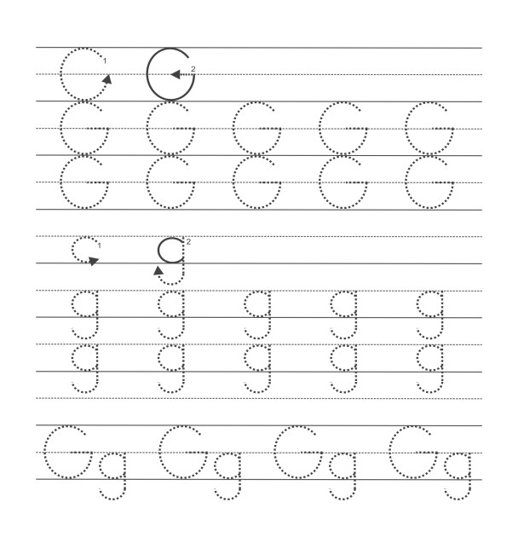

Department of Education, Panugod sa Pagbasa Kagamitan ng Mag-aaral

(Hiligaynon) p.8

**Hilikuton 3**

Direksyon: Butangi sang kahon ang magpares nga daku kag gamay nga letra.

|  |  |
| --- | --- |
| G | g g |
| g | G G |
| g | G g |
| G | G g |
|  |  |

**Hilikuton 4**

Direksyon: Bilugi ang mga laragway nga nagaumpisa sa **/g/** ang ngalan.

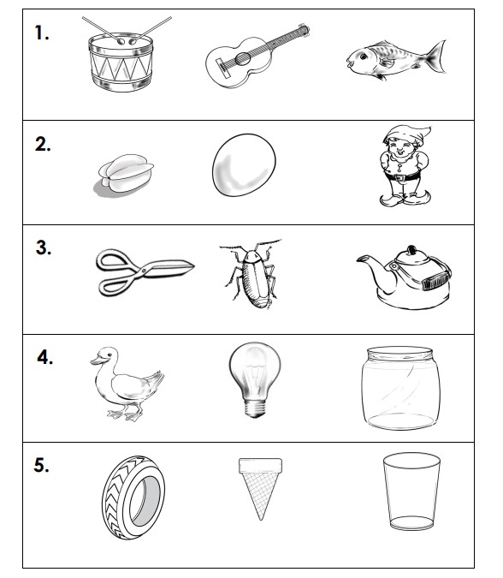

Department of Education, Mga Nagkalailain nga Kahanasan sa Pagbasa (Hiligaynon) p.17

**Hilikuton 5**

Direksyon: Kilalaha ang kada laragway. Iangot ini sa iya ngalan.

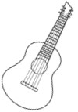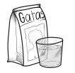

|  |  |  |
| --- | --- | --- |
|  | |  | | --- | | goma | |
| |  | | --- | | gatas | |
| |  | | --- | | garapon | |
| |  | | --- | | gitara | |